جنگ تریاک :
تجاوز قدرتهای غربی به چین
نوشتۀ کورین اوته-روسل
Corinne Autey-Roussel
6 مه 2017

پیشگفتار مترجم : کورین اوته روسل مجری رادیو های FM، کربن 14 و Europe 2 بوده است، متأسفانه تلاشهایم برای کسب اجازه از او برای انتشار ترجمۀ این متن بسیار ارزنده دربارۀ تاریخ چین به نتیجه نرسید. گرچه در این مقاله نشانی از کپی رایت ندیدم (...)
مقالۀ کورین اوته-روسل «جنگ تریاک...» که تقریباً در حد یک کتاب کوچک است، برای من اتفاقی نبود، بلکه آن را در ادامۀ ترجمۀ تعدادی مقاله پیرامون همین مضمون انتخاب کردم : « هندو چین فرانسه : تریاکخانۀ خیلی صمیمانۀ مجاور»، 4 سپتامبر 2017، « افغانستان و جادۀ سرّی هروئین سازمان سیا» نوشتۀ پپه اسکوبار، 4 سپتامبر 2017، « افزایش سربازان آمریکائی در افغانستان برای جلوگیری از ورود چینی ها ؟ لیتیوم و نبرد برای دستیابی به ثروتهای معدنی» نوشتۀ میشل شوسودوسکی، 26 اوت 2017، به علاوه مقالات متعدد کارل مارکس و فردریش انگلس دربارۀ جنگهای چین و انگلیس و جنگهای تریاک در کتاب «نوشته ها در باب استعمار» که اخیراً برای تکمیل ترجمۀ آن اقدام کردم در حالی که مشکل کپی رایت هنوز بر جا مانده و متأسفانه تا جائی که من حدس می زنم به این زودیها نیز راه حلی نخواهد داشت و این کتاب مثل خیلی از کارهای ترجمۀ دیگر منتشر نخواهد شد. دشمنان می توانند شاد باشند... ولی دوستان می توانند هوشیارتر باشند، زیرا اگر من روی مشکلات کپی رایت و انتشار کتاب ترجمه یا حتا هر نوشتۀ دیگری (...) به زبان فارسی، حتا فقط به شکل مجازی و رایگان در انترنت پافشاری می کنم، آن هم نه در ایران «اسلامی دیکتاتوری» بلکه در اروپای «آزاد و دموکراتیک» به این علت است که از این نقطه روی محور مختصات می توانیم به نتایج مهمی در زمینۀ نقش روبنا در رابطه با زیربنا در جامعۀ سرمایه داری (بین المللی) دست یابیم. پیش از این طی مقاله ای زیر عنوان « تأملاتی در باب مالکیت خصوصی بر آثار علمی و هنری. کپی رایت جبهۀ مشترک نظام سرمایه داری جهانی و رژیم دین سالار در ایران» سعی کردم تا حدودی صورت مسئله را مطرح کنم.
طرح چنین موضوعی در اینجا چندان هم دور از «جنگ تریاک» نیست، زیرا موضوع غارت و به توبره کشیدن شهر ممنوعه یا کاخ تابستانی در پکن به دست «پیمان آتلانتیک شمالی، ناتو در قرن نوزدهم» دست کم موضوع مالکیت خصوصی بر آثار هنری و تاریخی را بروز می کند، زیرا آنانی که قوانین کپی رایت را نوشته اند، و قاعدۀ بازی را تعیین کرده اند، نه فقط آثار و گنجینه های بی بدیل کاخ تابستانی را ربوده اند بلکه حاضر به بازگرداندن آن نیستند، و علاوه بر این همچنان با همان روشهای قدیمی بزرگترین موزۀ خاورمیانه در بغداد را نیز تاراج کردند و بسیاری از آثار نیز بدست پیاده نظام پیمان آتلانتیک شمالی در خاورمیانه تخریب شد. در حالی که ما به شکل کاملاً داوطلبانه و بی هیچ مزدی فقط با کار خودمان می خواهیم تعدادی از آثار را ترجمه و منتشر کنیم.

حمید محوی

پاریس، 12 سپتامبر 2017

جنگ تریاک :

تجاوز قدرتهای غربی به چین
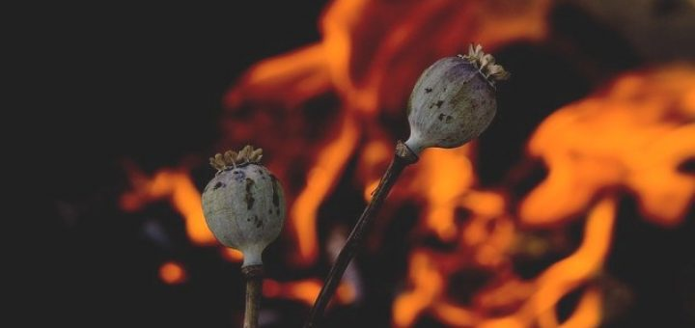
«تا جائی که من می دانم، تجارت تریاک مطمئن ترین و شایسته ترین داد و ستدی ست که یک جنتلمن می تواند به آن بپردازد» (ویلیام جاردین William Jardine (1) جاردین ماتسون Jardine & Matheson شرکت متخصص در فروش تریاک)
«معلولین و آنانی که دچار ضعف عمومی هستند به تدریج در اثر گرسنگی از بین می روند، در حالی که قدرتمندان و پر استقامتها به دزدها و تبهکاران تبدیل می شوند، ویران کردن دیگران نیز حتمی و اجتناب ناپذیر بود.» امپراتور جیاگینگ، فرمان علیه تریاک، 2 دسامبر 1799
***
امروز، بیش از پیش از چین به مثابه کشوری حرف می زنند که در زمینۀ اقتصاد جهانی به مقام اول دست یافته و طرح ماجراجویانۀ عظیم اورآسیائیِ راه ابریشم نوین را به اجرا گذاشته، بی آنکه حتا از سازمان همکاری شانگهای حرف بزنیم، و یا به دلیل همکاریهای چند منظوره ای بین چین و روسیه که داده های تازه ای را به جهان تحمیل کرده از وضعیت نوین بگوئیم، و یا از نقش چین در بطن کشورهای بریکس یاد کنیم، و امثال اینها.
در اینجا فرصت مناسبی ست تا به آغاز چین مدرن و با هویت اصلی آن بازگردیم و تاریخ گذشته را مرور کنیم : نه ناسیونالیسم سون یات سن، جمهوری کومینتانگ (1949-1912) یا مائوئیسم به گونه ای که در چشم انداز انتظارات عمومی گمان می برند، ولی جنگ های تریاک و «قرن تحقیر» که این جنگها را بدرقه کردند.
قرن نوزدهم. سرمایه داری از یک سو با اتکا به ایدئولوژی تاجر لیبرال که وارث عصر روشنگری فرانسه و آنگلو ساکسون بود و از سوی دیگر پشتیبانی نظامی دولتهای غربی با «دریادارهای بازرگانی و صنعتی شان» خود را تحمیل کردند. در جنوب ایالات متحدۀ آمریکا، کشاورزان از هزاران برده روی مزارع پهناور پنبه کار می کشیدند، پنبه ای که از بریتانیا به منچستر(2) منتقل می شد تا بدست پرولتاریای شهری بافته شود، کودکان بخش مهمی از آنان را در کارخانه های ریسندگی که مثل قارج روئیده بودند به کار می گرفتند. از اینجا، پارچه های پنبه ای آنگلیسی-آمریکائی ارزان قیمت به هند صادر می شد و ابعاد این صادرات به اندازه ای بود که تولید محلی را از بین برد (3). و کار به نقطه ای انجامید که از سال 1796 هند به سوی کاشت گیاه دیگری با امکان فروش بالا روی آورد، یعنی کشت خشخاش. کمپانی هند شرقی (4) بریتانیائی که در آن دوران به شکل مجازی بر کشور حکومت می راند، در صورت لزوم با خشونت و استفاده از اسلحه از همۀ امکانات و راه های ممکن نیز بهره برداری می کرد.
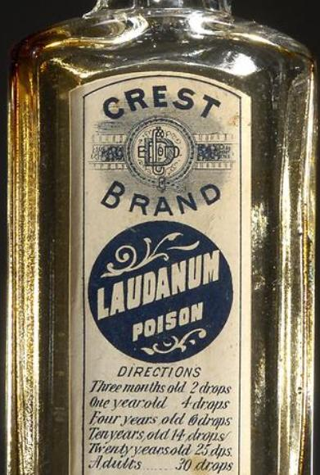
امپراتوری بریتانیا، نخستین ساقی جهانی
بطری لاندانوم Laudanum (مخلوط افیونی) ورۀ ویکتوریا. برای نوزادان سه ماهه دو قطره، یکساله 4 قطره، چهار ساله 6 قطره، 10 ساله 14 قطره، بیست ساله 25 قطره، و برای افراد بالغ 30 قطره.

بریتانیا یکی از بازارهای اصلی به سرعت به کشوری وابسته به مواد مخدر تبدیل می شود. تریاک همه جا یافت می شود : در داروجات به شکل پودر یا خمیر، قرص، قطره، باقلوا، آب نبات، معجون، شربت طبی و انواع و اقسام ترکیبات یکی از یکی مرگبارتر، به علاوه آنهائی که به کودکان و نوزادان تجویز می کردند. در شیره کش خانه های مناطق شهری که «خراب آباد» تلقی می شد (در دورۀ ویکتوریا هر گونه استفادۀ تفریحی از کالاهائی که موجب بالابردن ابرو و تقبیح می شد و ناپسند بود، استفاده بی رویه از مواد داروئی تلقی می شد)، نزد هنرمندان بسیاری به لاندانوم (مخلوط افیون) (5) اعتیاد داشتند یا معجون های طبّی دیگر به شکل مایع که کمابیش حاوی تریاک بود، و به همین گونه بین دهقانان و کارگران نیز رواج داشت.
«چند سال پیش، وقتی که از منچستر عبور می کردم، از چندین کارخانه دار پنبه شنیدم که کارگرانشان بیش از پیش تریاک مصرف می کنند، بطوریکه روزهای شنبه بعد از ظهر پیشخوان داروخانه ها پر است از قرص های یکی دو سه دانه ای که برای عرضه به متقاضیانی که در حواشی غروب می آیند آماده می کنند. علت احتمالی استفاده از این مواد به سطح نازل حقوق کارگران باز می گردد که به آنها اجازه نمی دهد مصرف کنندۀ «اِیل» (نوعی آبجوی انگلیسی) یا عرق و مشروبات الکلی (spiritueux) باشند.» (توماس دو کنسی Thomas de Quincey، اعترافات یک انگلیسی تریاک خوار، 1821).
یک پزشک بریتانیائی، دکتر جولیان هانتر Julian Hunter در سال 1846 روایت می کند که : « گهگاه می توانیم در وسط مزرعه مردی خفته به روی کج بیلش را ببینیم. اگر به او نزدیک شویم، از جا می پرد و برای مدتی کوتاه خیلی جدی به کار می پردازد. مردی که به کار مشقت باری می پردازد به استفاده از قرص نیز رو می آورد، خیلی از آنها هرگز آبجو را بی آنکه تریاک در آن بریزند نمی نوشند.» (6)
روغن کاری اجتماعی که از سوی همۀ طبقات اجتماعی به گرمی مورد استقبال قرار گرفته و با نرخ بازدهی بی حد و مرز باید اجباراً بازارهای جدیدی را فتح کند، به شکلی که از سال 1779 بریتانیائی ها از جمله (7) چینی ها را با دست و دلبازی از آن بهره مند کردند، که گرچه برای استفاده از «خصوصیات درمانی» خشخاش با میزان ترکیب بالا توجه چندانی نشان ندادند ولی متأسفانه برای استفادۀ لذت جویانه در دام این مادۀ افیونی افتادند. به همین علت داد و ستد و بازگشائی تریاکخانه به سرعت گسترش یافت بطوریکه دولت چین پس از سالها بی اعتنائی، سرانجام وحشت زده چشمهایش را به روی مصیبتی که در شرف وقوع بود باز کرد و دریافت که خسارت مصیبت بار کلیت بافت اجتماعی کشور را تهدید می کند. در سالهای 1830 شمار معتادان در چین به میلیونها نفر رسیده بود.
در سال 1838، امپراتور دائو گوآنگ که تریاک سه پسرش را کشته بود، بحث و جدل هائی را برای جستجوی راه حل های ممکن تشویق کرد : برخی مایل بودند تریاک را قانونی کنند و از معاملات تریاک مالیات بگیرند و یا در بهترین حالت آن را به انحصار دولت درآورند، در حالی که برخی دیگر خواهان کاهش معتادان و برای جلوگیری از کاهش نیروی کار برای امور حیاتی کشور الغای تریاک را پیشنهاد می کردند.
در گزارشی به دربار امپراتور هوآنگ تسیو تسه Hwang Tsioh-tsz رئیس تشریفات دیوان کشوری مصرف فزایندۀ تریاک خارجی را به مثابه علت اصلی مشکلات چین افشا نمود و برای قاچاقچیان، فروشندگان و خریداران مجازات مرگ را درخواست کرد. امپراتور از مقامات محلی نظرخواهی کرد. بی هیچ استثنائی، همۀ مقامات روی شدیدترین اقدامات بازدارندۀ ممکن تأکید داشتند.
اگر تأثیر تریاک به این اندازه در چین خسارت بار است، خواهید پرسید در این صورت جامعۀ بریتانیا که به همین اندازه از این مادۀ افیونی مصرف می کند در چه وضعیتی ست ؟
داد و ستد به اندازه ای پر درآمد است که یکی از مشهورترین خصوصیات برجستۀ یعنی نجابت در بریتانیای کبیر عهد ویکتوریا آن را پوشش می دهد : و نجابت در اینجا یعنی سکوت (اومرتا Omerta در زبان مافیاهای سیسیلی یعنی سکوت).
باید منتظر سال 1868 می ماندیم برای آن که حتا اگر تریاک آزاد باقی می ماند، فروش تریاک فقط به داروخانه ها محدود شود (8). و باید تا سال 1889 منتظر می ماندیم تا سرانجام روزنامۀ ( Journal of Mental Sciences ) بتواند برای انتشار «اعترافات دختر جوان معتاد به لاندانوم » (9) تصمیم بگیرد، و سرانجام باید تا سال 1919 منتظر می ماندیم تا دولت تریاک را ممنوع اعلان کند.
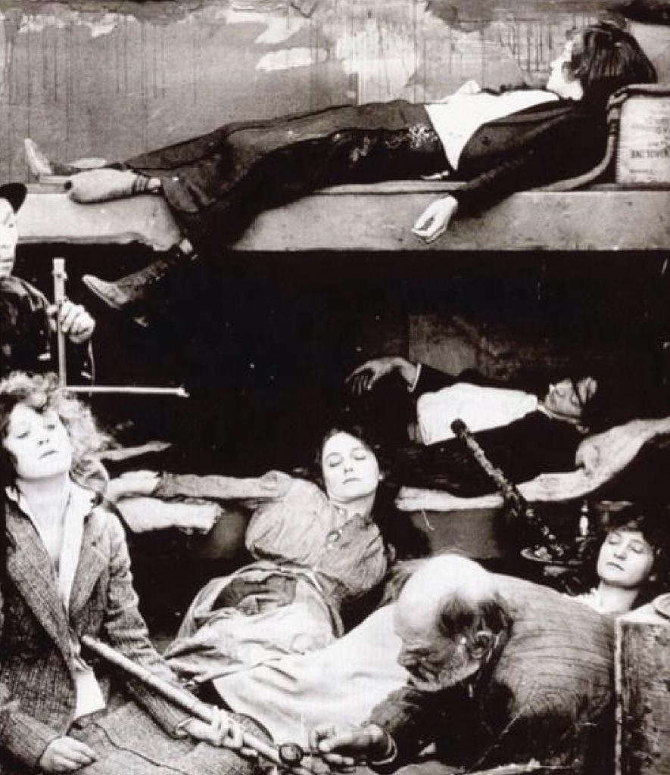
تریاک در ایالات متحدۀ آمریکا نیز پخش می شد. نیویورک، تریاکخانه در آغاز قرن بیستم. این تریاکخانه فقط در سال 1957 بود که تعطیل شد.
چای، ابریشم و مواد مخدر، چین و درندگی غرب

در قرن هجدهم، علاوه بر پارچه های ابریشم، منبتکاری، ظروف چینی که کالاهای لوکس بحساب می آمد، پادشاهی متحد بریتانیا از چین مقادیر بسیاری محصولات برای مصارف روزمره مثل چای یا ریواس (چوکری) وارد می کرد و با شمش طلا می پرداخت، تاجران چینی به ندرت محصولات انگلیسی را می پذیرفتند. با افزایش مصرف چای، بریتانیائی ها با نگرانی از تهی شدن سریع ذخیرۀ پولی شان به این فکر افتادند که برای تعادل بازار مخفیانه کالای کلیدی شان یعنی تریاک را به قیمت ارزان در بازار چین بفروشند.

چین، که از دوران راه ابریشم (قرن دوم پیش از میلاد تا قرن چهاردهم میلادی) با داد و ستد جزئی تریاک، افیون کم یاب و گران قیمت دیر آشناست و از دوران قدیم مضررات آن را به ثبت رسانده و به اندازه ای به این افیون مظنون بود که در سال 1729 آن را ممنوع اعلان کرد. چین فرامین امپراتوری را علیه تریاک بیش از 40 بار بین سالهای 1729 و 1836 تمدید کرد (10)، ولی قانون به سختی می توانست در کشوری که درآن بزهکاری بیداد می کند مؤثر واقع شود. در نتیجه، از سال 1781 مصرف تریاک افزایش یافت، یعنی از آغاز واردات حجیم تریاک هندی از طریق مرکز پخش آن در کانتون یگانه بندر تجارت آزاد با بریتانیائی ها. بین سالهای 1821 و 1838، داد و ستد از 900 تا 1400 تُن در سال افزایش یافت (11). به گفتۀ جک بیشاینگ Jack Beeching تاریخشناس «در سال 1830 بازار تریاک احتمالاً مهمترین محصول در معاملات بازرگانی دوران خود بود در هیچ کجای جهان همتا نداشت.» (12)

چند ماه پس از فرمان امپراتور هوآنگ تسیو تسه Hwang Tsioh-tszوقتی که به قانون تبدیل شد، در مارس 1839، بازرس امپراتور لین تسه هسو Lin Tse-hsü (Lin Zexu) (13) برای مبارزه علیه تریاک مأموریت گرفت و در کانتون 1700 فروشنده را بازداشت کرد و 70000 چپق تریاک را نیز مصادره نمود. لین تسه هسو سعی کرد فروشگاه های تریاک را از طریق شرکتهای خارجی با چای تاق بزند، ولی با مخالفت روبرو شد و برگ اِعمال زور را به کار بست. در پایان یک ماه و نیم، دست آهنین او بیش از یک میلیون کیلو تریاک را توقیف کرد و 500 کارگر را برای 23 روز به کار گرفت تا همۀ بار کشتی ها را تخریب کنند و باقی را به دریا سپرد و از روح دریای جنوب نیز برای آلودن آبهایش درخواست بخشایش نمود و از او خواست که برای مدتی مخلوقات دریائی را از این منطقه دور کند «که مدتی دوری جویند تا دچار آلودگی نشوند». (14)

سپس، لین تسه هسو با حسن نیّت تمام اشتباه دیپلماتیکی مرتکب می شود و نامه ای (15) برای ملکه ویکتوریا می نویسد و با لحن و فحوای کنفسیونیسم ناب او را به تبعیت پارسامنشانه از امپراتور چین «قلب همۀ جهان» دعوت می کند. با وجود این، لین تسه هسو مقام عالی رتبه دیوان سالار که در اصالت و وفاداری خدشه ناپذیرش به امپراتور چین تردیدی جایز نیست در هزار فرسنگی تکبر فوق العادۀ مخاطبش و بطور کلی بریتانیائی ها واقع شده بود، و این چیزی بود که دیوان سالار اصیل چینی نمی توانست حدس بزند. نامۀ او به مقصد نخواهد رسید ولی بعداً در تایمز لندن The Times of London منتشر شد.

از سوی دیگر، بریتانیائی ها دائماً برای افزایش فروش افیونشان با خرید مقامات چینی، سازماندهی شبکه های قاچاق برای عبور دادن تریاک از زیر بینی و ریش مقامات چینی به سرزمین چینی ها تدارک می دیدند، و به همین گونه با پخش رایگان نمونۀ مصرفی بین ساده دلان (16) به هیچ وجه خیال نداشتند از خواست حاکم کشوری «بربر» تبعیت کنند که دامشان را درآنجا گسترده بودند.

در لندن، در پارلمان بریتانیا رقص ریاکارانه ای آغاز شد و شاهین ها درخواست جنگ کردند، جنگ علیه «کشور اخلالگری که مزایای مبادلۀ آزاد را نفی می کند»، در حالی که برخی دیگر روی شیوۀ توجیه آن بحث می کردند «بی مهری نسبت به بریتانیای کبیر برای جنگ ناعادلانه»، و خود وزیر امور خارجه لرد پالمرستون که به درآمد تجارت تریاک دلبستگی داشت، به آرامی می گفت «درخواست خود چین این وضعیت را به وجود آورده»، مردم چین « فقط خواستار خرید چیزی هستند که دیگران به آنان می فروشند » و درخواست جنگ می کند « به نام توهینی که تکبر چینی ها به اعتبار بریتانیا وارد آورده اند » (17).
حادثۀ کاولون و نتایج آن : از دست دادن هُنگ کُنگ
تنش ها باز هم یک درجه بالاتر رفت، در ژوئیۀ 1839 شش دریانورد بریتانیائی مست یک معبد را به هم می ریزند و علاوه بر خساراتی که به مکان مقدس وارد می کنند یک روستائی چینی را نیز طی دعوائی در کاولون در منطقۀ جنوب پای رود کانتون به قتل می رسانند. بریتانیائی ها از تحویل جنایتکاران به مقامات چینی امتناع کردند و محاکمۀ مجرمین را خودشان به عهده گرفتند و سپس آنان را به بریتانیا بازگرداندند، لین تسه هسو خشمگین از این رویداد فروشگاه های خارجی در کانتون را بست، همۀ چاه های ساحل کانتون را مسموم کرد، و فروش خوراکی به خارجیان را ممنوع اعلان داشت و با تهدید محدودیتهای بازرگانی از دولت استعماری پرتقال خواستار انتقال قاچاقچیان بریتانیائی شد که در ماکائو پناهنده شده بودند. (18).
رعیت های اعلیحضرت با شتاب به دهکده ای در دورترین نقطۀ جنوبی پای رود کانتون، هُنگ کُنگ عقب نشینی کردند، در آن دوران بندر ماهیگیری فقیری بود که راهزنان دریائی در آنجا آشیانه کرده بودند. تا سال 1997 درآنجا باقی خواهند ماند.
روز 31 اوت، لین تسه هسو مطلع شد که یک ناوچۀ توپدار به کشتی های تجاری پیوسته و در ساحل هُنگ کُنگ لنگر انداخته است ولی به دلیل اعتماد بی اندازه ای که به نیروهایش داشت، چندان احساس نگرانی نمی کرد.
روز 4 سپتامبر 1839، دریادار الیوت، مدیر کل بریتانیائی برای امور بازرگانی در چین و پدرخواندۀ مافیای قاچاق تریاک، بر آن بود تا افسران دریائی کاولون را متقاعد کند که به او مواد غذائی و آب بفروشند ولی درخواستش رد شد. در پاسخ، دریادار الیوت سه جانک جنگی چینی را به آتش بست. گرچه خسارات وارد آمده اندک بود، ولی امید به صلح از بین رفت (19).
لین تسه هسو جانک های جنگی و شناورهای کوچک حاوی مواد انفجاری را گردآوری کرد و علیه کشتی های دشمن در لنگرگاه کانتون به کار برد و رعایت اصول و ادب را به بریتانیائی ها یادآور شد : بهرۀ داد و ستد تجاری به آنانی تعلق دارد که به قوانین چینی احترام می گذارند. قاچاق تریاک باید متوقف شود. اگر بریتانیائی ها نمی توانند این اصل را رعایت کنند، باید آبهای سرزمین چین را ترک کنند و هرگز باز نگردند.
هشدار لین تسه هسو حاوی پیغام پارسا منشانه ای ست، ولی کاپیتان الیوت با این نظریه موافق نیست و گوش شنوائی ندارد. در آغاز ماه نوامبر، پس از ورود دومین ناوچۀ توپدار به هُنگ کُنگ، بریتانیائی ها با ارسال نامه خواستار آب، مواد غذائی و بازگشائی بی درنگ بازار شدند. ناخدای ناوگان چینی از سر تسامح نامۀ آنان را باز نکرد. بریتانیائی ها نیز در پاسخ پنج جانک جنگی دیگر را در آب غرق کردند.
درنده و مردارخوار : جنگ طمعکارانۀ ناب
به این علت که به شناخت ناکاملی از بریتانیائی ها اتکا کرده بودند، مواد غذائی، پارچۀ پنبه ای، ظروف سرامیک غربی را نازلتر از محصولات چینی تلقی می کردند، در نتیجه جنگ افزارهای غربی را به همین نسبت می سنجیدند، ولی چینی ها به شکل وخیمی مهارت نظامی حریفان اروپائی خود را دست کم گرفته بودند.
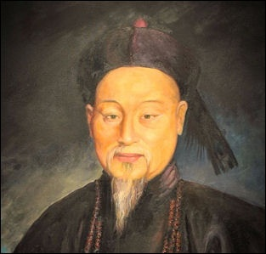
Lin Tse-hsüلین تسه هسو مأمور بلند پایۀ امپراتوری
در آغاز ژوئن 1840، لین تسه هسو علیه نیروئی که از سنگاپور گسیل شده بود به مقابله برخاست که پای- رود کانتون را بسته بودند، سپس به هدف بستن بنادر به نقاط استراتژیک ساحل حمله می کردند و سرانجام شهرهای ساحل رود یانگ تسه را نیز گرفتند. سپس، دریادار بریتانیائی از امپراتور درخواست جبران خسارت کرد، هزاران کیلو تریاک که لین تسه هسو از بین برده بود، کاستی های مربوط به درآمد بریتانیائی ها و بازپرداخت هزینۀ لشکر کشی. در 21 اوت، پس از متهم کردن لین تسه هسو به سختگیری بیش از حد، امپراتور او را از مقاماتش بر کنار کرد و به ایلی شهری در مرزهای شمالی به تبعید فرستاد، جائی که او تنها به انجام وظیفه برای امپراتور در مسئولیت های نازلتری پرداخت.
امروز، لین تسه هسو مقام عالی در امپراتوری چین، به مثابه قهرمان تاریخی در مقابله با امپریالیسم تلقی می شود و مجسمۀ او در چندین شهر بزرگ چین مورد احترام و ستایش همگانی ست.
نمایندۀ جدید امپراتور با بریتانیائی ها گفتگو می کند، و در حالی که به پای پکن رسیده بودند، عقب نشینی آنان را به ازای واگذاری هُنگ کُنگ بدست می آورد.
در 26 ژانویه 1841، دریادار گوردون برینر Gordon Brenner جزیره را به نام نامی تاج و تخت بریتانیا تسخیر کرد. در پایان فوریه، دریادار الیوت کنترل رودخانۀ پرل در کانتون را به دست گرفت و شهر را محاصره کرد. پس از دریافت چندین تُن نقره و باج گیری از تاجران کانتون در ماه مه نیروهایش را بازپس کشید.
در ماه اوت همان سال، یک لشکر کشی دیگر در طول سواحل شمالی به راه افتاد و شهرهای دیگری را تصرف کرد، اموی (نام امروزی شیامن)، نانگبو و شانگهای. نانکین (در چند کیلومتری شمال غربی شانگهای) زیر تهدید مستقیم به زانو درآمد، چینی ها دوباره به گفتگو روی آوردند و سرانجام توافق نامۀ نانکین (29 اوت 1842) را پذیرفتند و هُنگ کُنگ را برای ابد به بریتانیائی ها واگذار کردند، و علاوه بر این پنج بندر برای «مبادلات آزاد» با اروپائی ها اختصاص یافت (کانتون، اموی، فو جو، شانگهای و نانگبو) و باز شناسی حق اقامت و حق فرامرزی برای مناسبات دیپلماتیک با کشورهائی که در بنادر آزاد حضور داشتند. معاهدۀ نانکین، نخستین از معاهدات مشهور به «معاهدات نابرابر» آغاز یک قرن تحقیر برای چین است. برای دودمان چینگ، این معاهده آغاز روند اجتناب ناپذیر فروپاشی شان خواهد شد. (20)
در سال 1844، ایالات متحدۀ آمریکا که سهم خودشان را از شیرینی مطالبه می کردند، به همین علت کالب کاشینگ Caleb Cushing و سه ناوچۀ توپدار فرستادند برای اینکه با چین معاهدۀ « دوستی ابدی» به امضا رسانند تا آنان نیز از مزایائی مشابه به بریتانیائی ها برخوردار شوند. (21)
کاشینگ توافق مناسب و خوب را به این شکل برای مخاطبان چینی خود توضیح داد : «رفتار مقامات کانتون که حقوق نمایندگان دولت بریتانیا را پایمال کرده بود موجب جنگ با بریتانیائی ها شد. اگر چین درس عبرت نگرفته باشد، چنین امری معنای دیگری بجز خواست جنگ افروزی علیه دیگر قدرتهای غربی نخواهد داشت». (22) پس از آمریکا، فرانسه هفت ناو جنگی فرستاد با معاهدۀ هوآنگپو در نوک قلمش که به او اجازه می داد «مناسبات دوستانۀ خدشه ناپذیر خود را» را به امضا رساند و بر این اساس در قطعه قطعه کردن چین سهم خود را روی ارابه های جنگی اش به تاراج ببرد. چندین کشور غربی نیز که نگران «مبادلات فرهنگی» بودند به گوشت شکاری روی آوردند : اتریش-مجارستان، آلمان، بلژیک، دانمارک، ایتالیا، ژاپن، مکزیک، هلند، نروژ، برزیل، پرتغال، روسیه، اسپانیا، سوئد و پرو (23). چین تا سال 1949 مستعمره باقی ماند.
حادثۀ آرو و دومین جنگ تریاک
پس از پیروزی بریتانیائی ها در نخستین جنگ تریاک، حرص غربی ها فزونی گرفت. بنظر می رسید که واگذاریهای چین کمتر از همیشه رضایت کرکس ها را برآورده می کرد و ضعف دودمان چینگ قادر به جلوگیری از حرص آنان نبود، حتا اگر تکبر چینی برای جلوگیری از کاربست مفاد معاهدۀ نانکین به ترفندهای غیر مستقیم روی می آورد و برای توجیه مخالفتش ترجمۀ چینی متن معاهده را زیر سؤال می برد. علاوه بر این، هر چند که شگفت آور بنظر رسد، توافق نامۀ نام برده از تریاک نامی نمی برد، که همچنان در چین ممنوع باقی می ماند. بگونه ای که بریتانیائی ها این بار به همراهی فرانسوی ها و آمریکائی ها سعی می کنند تعبیر مساعدتری برای « مبادلات آزاد» استخراج کنند.
در سال 1854، بریتانیائی ها خواستار باز گشائی تمام عیار چین برای بازرگانی شان، سفارتخانه در پکن، الغای ممنوعیت تریاک و معافیت مالیاتی برای همۀ واردات محصولات بریتانیائی می شوند. دولت امپراتوری چینگ که اعتبار داخلی آن جداً بخطر افتاده و رو به افول است، نمی تواند به چنین درخواستهای بی موردی پاسخ بگوید و مؤدبانه رد می کند.
در 8 اکتبر 1856، (24) مأمور دولتی یه مینگ چه آن Yeh Ming-ch’en و افسران چینی کشتی آرو Arrow یک کشتی هُنگ کُنگی را که مظنون به بار غیر قانونی بود بازرسی می کنند و ملوانان چینی، قاچاقچیان و سه دزد دریائی که بازرگانان بریتانیائی استخدام کرده بودند در این بازرسی بازداشت می شوند. حتا اگر کشتی بدون پرچم بوده باشد، افسران بریتانیائی به بهانۀ مصونیت حقوقی فرامرزی بر اساس توافق نامۀ نانکین که مصونیت کشتی ها را تضمین کرده است، خواستار آزادی افراد بازداشت شده می شوند.
چینی ها در موضعگیری خودشان محکم باقی می مانند و بریتانیائی ها که نیروهایشان برای سرکوب شورش در هند بسیج شده به تهدید بسنده می کنند. اندکی پس از (15 ژانویه 1857)، بریتانیائی های هُنگ کُنگ از سوی نانواهای چینی هدف حملۀ شیمیائی قرار می گیرند. نانواهای محلی چینی خمیر نانی که به غربی اختصاص داشت را به ارسنیک آلوده کرده بودند. (25) فرماندار انگلیسی، «بشر دوست» سر جان برونینگ Sir John Bowring (26) به بومیان برای شقاوتشان اظهار نفرت کرد و دیپلماسی توپچی به سختی از ارتکاب به عمل باز می ایستد صرفاً به این علت که نانوا کمی ارسنیک در خمیر ریخته بوده (حجم زیاد ارسنیک موجب بروز حالت تهوع می شود ولی کشنده نیست).
در ماجرای کشتی آرو، از دیدگاه قانونی بریتانیائی ها در خطا هستند. همان گونه که لرد دربی Lord Derby در پارلمان پیش از رأی اعتماد یادآور شد، «کشتی ساخته شده توسط چینی ها، بازداشت شده توسط چینی ها، که به چینی ها فروخته شده و توسط خود آنها هدایت می شود و مالکیت آن نیز به چینی ها تعلق دارد. آیا چنین موردی از قانون مصونیت کشتی های انگلیسی از اقتدار چینی ها برخوردار است ؟» (27)
لرد دربی بگونه ای که فقط ماجرای مسموم کردن نان در هُنگ کُنگ توانست برای تاج و تخت بریتانیا بهانۀ جنگی را که بدان نیاز داشت فراهم کند (دقیقاً مشابه قتل مبلغ مذهبی کاتولیک، پدر مقدس شاپدلن Chappedelaine که بهانۀ جنگ را به دست فرانسویها داد). ولی در مقابل مافیای نهادینه شده در امپراتوری بریتانیا، با و یا بی ارسنیک نمایندگان ضد جنگ مقاومت می کنند. در توافق با سخنان شورشیان پارلمانی، لرد دربی قاطعانه با جنگ جدید مخالفت می کند، به عقیدۀ او : «یک جنگ دیگر موجب ریختن خون مردم صلحجو و بی گناه خواهد شد و بدون مجوز قانونی بوده و توجیه اخلاقی نیز نخواهد داشت ». پارلمرستون که حاضر به از دست دادن یک پنی از سودهای کلانش در تجارت تریاک نیست، با وجود این، پارلمان را منحل می کند تا بتواند جنگ دیگری علیه چین براه اندازد. (28)

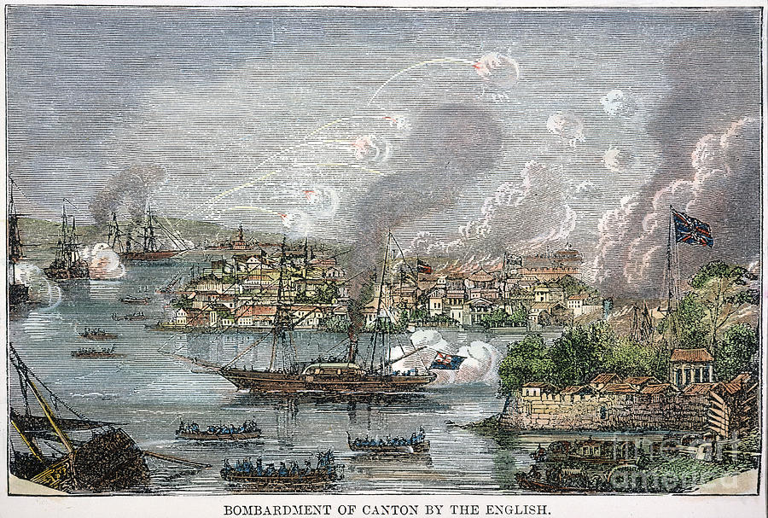
بمباران کانتون توسط بریتانیائی ها (و فرانسویها).
در مارس 1857، ناوچه های توپدار بریتانیائی و فرانسوی، زیر چشمان بیدار روسها و آمریکائی که می خواستند از اجساد برجا مانده سهمی ببرند، به روی کانتون آتش گشودند. انجماد دسته های درباریان سنتی در امپراتوری چینگ راه کسب پیشرفت و فن آوری ضروری برای دفاع چین را مسدود کرده بود، این جنگ نیز متأسفانه با یک سری شکست به پایان رسید. در 23 ژوئن 1858، چین خود را مجبور دید که معاهدۀ تیانجین (یا تیانسین) را امضا کند، (29) که ده شهر یا بندر دیگر و رودخانۀ یانگ تسه را به روی بازرگانان غربی باز کرد، ایجاد سفارتخانه و دفاتر دیپلماتیک بریتانیائی، فرانسوی، آمریکائی و روسی در پکن، و ده میلیون تیل (تیل معادل 36،7 گرم) (30) نقره خسارت مالی از چین مطالبه می کند، به علاوه کاهش مالیات واردات بریتانیائی و در ماده ای که ناپلئون سوم اضافه می کند، عبور و مرور آزاد مبلغان مذهبی و از مقامات چینی می خواهد که حفاظت جانی آنان را به عهده بگیرند.
در مقابل این خواستهای خارج از قاعده و اغراق آمیز، امپراتور از امضای معاهده سرپیچی کرد. در سال 1859، نیروهای فرانسوی و بریتانیائی پکن را تسخیر کردند، و در اکتبر 1860 به غارت خزانۀ شهر پرداختند که یکی از سنتهای رایج آنان بود.

غارت کاخ تابستانی، منازعۀ حل نشده
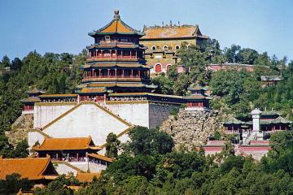
کاخ تابستانی، (31) یک شگفتی معماری و چشم اندازی به گسترۀ نزدیک به 208 کیلومتر مربع، شامل یک پارک تزئین شده با مهارت بی نظیر که در تصورغربی ها نیز نمی گنجد، پاگودها، معابد، برکه و چشمه، آثار هنری و طلائی، نقره ای، یشم، برنز، لباسهای سلطنتی قدیمی، شکوهمندترین هائی که تخیلات مردمی خلاق می توانست برای امپراتور، فرزند آسمان بیآفریند. همۀ اینها را به توبره کشیدند، غارت کردند و بدست سربازان خشن فرانسوی و بریتانیائی به آتش کشیدند. فقط دو گنجینۀ گرانبها از چنگ حرص و طمع سدها دزد اوباش در محوطۀ کاخ گریخت، دو مجسمۀ شیر که ظاهراً از برنز بود، و چون که خیلی سنگین بود و به اندازۀ کافی ارزشمند بنظرشان نمی رسید که خودشان را برای حمل آن به زحمت بیاندازند. در واقع این دو شیر از طلای ناب است.
ویکتور هوگو متأثر از این ماجرا، نامه ای تلخ می نویسد و در آن از خلاقیت چینی ها که در کاخ تابستانی تجسم یافته بود تجلیل به عمل می آورد، و می گوید : «امیدوارم روزی فرا رسد که فرانسه این غنیمت به سرقت برده از چین را باز گرداند. در انتظار چنین روزی، یک سرقت با دو سارق صورت گرفته. این چیزی ست که می بینم. چنین است، آقای گرامی، که چگونه از لشکر کشی به چین یاد می کنم. » (32)
درکاخ باکینگهام، ملکه ویکتوریا با لحن دیگری از این رویداد یاد می کند : به اندازه ای غارت کاخ تابستانی برایش جالب و سرگرم کننده است که یکی از مواردی که روحیۀ بی شرم او را افشا می کند، این است که توله سگ پکنی را که در کاخ تابستانی پیدا کرده و به او هدیه داده بودند «لوتی LOOTY» نامگذاری می کند (به زبان انگلیسی یعنی غنیمت جنگی) (33)
تا امروز، چینی ها پیوسته خواهان بازگرداندن گنجینه های غارت شده در کاخ تابستانی هستند. در سال 2009 یک تیم کارشناس آمارگیری از آثار ربوده شده را آغاز کرد، برخی از آنها به ویژه در موزۀ چین در کاخ فوتنبلو (34) یا در بریتیش میوزیوم و در موزه های دیگر، در کلکسیون های خصوصی سراسر جهان پراکنده است. پییر برژۀ مشهور که آثار دزدی را در اختیار دارد، خواهان «حقوق بشر، آزادی برای تبت و بازگشت دالای لاما به لهاسا» به ازای اموال دزدی شده که چین محترمانه بازگرداندن آنها را از او درخواست کرده است. (35) حقوق بشر باید طرفداران خوبی داشته باشد.
پس از تخریب کاخ تابستانی، فرانسوی ها و بریتانیائی ها توافق نامۀ پکن (24 اکتبر 1860) و چین را مجبور می کند که توافق نامۀ پیشین را بپذیرد، کاولون را به بریتانیائی ها واگذار کند، و با تنزل چینی ها به برده گسیل آنان را به آمریکا، مالزی، استرالیا و جز اینها مجاز می داند، و به مثابه جبران خسارت چهار میلیون تل (تقریباً 146 تن) نقره به بریتانیائی ها و دو میلیون تل نقره (تقریباً 73 تن) به فرانسوی ها بپردازند، و به مبلغان مذهبی برای ساخت کلیسا اجازۀ خرید زمین بدهند. (36)
نخستین گامهای چین مدرن
« امروز فروشگاه ها شلوغند، چون که مشتریان در پرتجمع ترین ساعات بازار متراکم می شوند. ولی چرا بین آنها این همه خانه با درهای باز پشت پرده ای از بامبو پنهان شده است ؟ وارد یکی از آنها می شویم، خانۀ شخصی نیست. تریاکخانه است. پردۀ بامبو را کنار می زنیم و وارد یک اتاق نیمه تاریک می شویم، یک نیمکت دراز دور تا دور دیده می شود. لامپ های کوچکی در فواصل نامنظم کار گذاشته شده و مردان بین این چراغها دراز کشیده اند. بعضی از آنها در خواب هستند و برخی دیگر با صورت لاغر و رنگ پریده حالت گیج و منگی دارند ! این افراد به پشت دراز کشیده اند، و بیشتر به مومیائی ها شباهت دارند. آنگونه که معتادان به تریاک از لذتشان می گویند ابداً به افرادی که روحشان در سرزمین شاه پریان سیر و سلوک می کند یا محو تماشای صحنه ای باشکوه شده باشند شباهت ندارند. مردی به من لبخند می زند و می گوید «این از کشور شما می آید، اینطور نیست ؟». احساس بدی به من دست می دهد، زیرا می دانم که او عقیدۀ عمومی را به زبان می آورد که مبنی بر آن تریاک از انگلستان می آید. ولی این تریاکخانه جای کثیفی ست. هوای بسته، بوی بد، افراد لاغری که روی نیمکت دراز کشیده اند. این افراد از پائین ترین اقشار جامعه اند، همۀ اینها احساس خفقان آوری را در من تحریک می کند. از بیرون صداهائی می شنویم، و نور روشنی روی پردۀ حائل بامبو می افتد، با شتاب از اتاق تاریک بد خارج می شویم ، در هوای بیرون احساس آزادی می کنیم.» (پدر مقدس جان مکگوان. خاطرات مأموریت در اموی. صفحۀ 180)
Révérend John Macgowan, The Story of the Amoy Mission (1889, page 180).
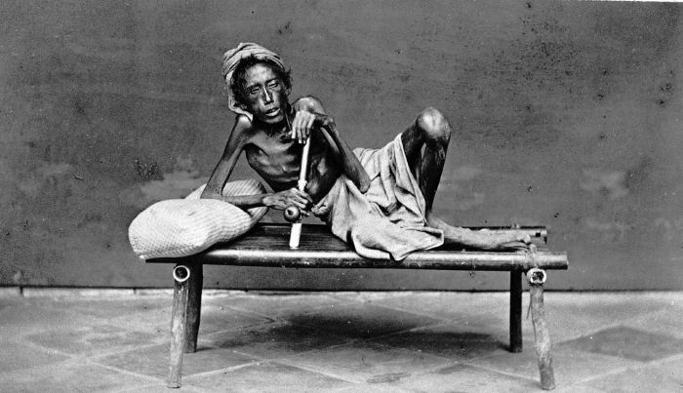
چینی معتاد به تریاک در سال 1870
http://www.opiateaddictionresource.com/media/images/opium_misc
در اواسط قرن نوزدهم، رودخانه ها و سواحل چین انباشته از کشتی های حامل تریاک و دیگر کالاهای غربی ارزان قیمت است که بازار را تسخیر می کند و تولیدات محلی را به حاشیه می راند، در چنین وضعیتی مقامات چینی بیشتر به مستعفیان بیماری را مانند که خودشان را به جریان سیل می سپارند، و برداشت ناکام محصولات کشاورزی نیز بیش از پیش دهقانان فقیر را به سوی تریاک می کشاند که ارزان قیمت و به فراوانی یافت می شود و می تواند جلوی گرسنگی آنان را نیز بگیرد. از سال 1860، غربی ها کاملاً مدیریت امور مالیات بازرگانی در چین را به دست گرفتند. از سال 1858 تا 1879 صادرات تریاک هندی از 4810 تُن به 6700 تُن در سال افزایش یافت و تعداد معتادان چینی به شکل تساعدی از سه میلیون نفر در سال 1830 به سیزده میلیون و نیم نفر در سال 1906 اوج گرفت.(37)
با وجود فروپاشی، کشور دست به مقابله می زند : برای رقابت با تریاک هندی و محدود کردن خون ریزی در منابع درآمد، چین خودش به کاشت خشخاش اقدام کرد. در آغاز قرن بیستم تولید ملی به 22000 تُن در سال رسید، و چین به نخستین تولید کنندۀ تریاک در جهان تبدیل شد. (38)
از سوی دیگر، جنبش مخالفان دولت چینگ و حضور استعمار سازماندهی می کند و از غربی ها ظریف ترین روشها را برای آزاد کردن خودشان از چنگ آنان می آموزند. در وضعیت کشور شکست خورده، خسته، فقیر، عمیقاً تحقیر شده و با طبقۀ جدید، یعنی طبقۀ بازرگانان معامله گر (کومپرادور)، میانجیگر، فرصت طلب و دیگر مأمورانی که با قدرتهای استعماری همکاری می کردند (39) با رواج بزهکاری وضعیت را باز هم وخیمتر شد، اندک اندک خودآگاهی ملّی چین مدرن را بنیانگذاری کردند و سرانجام هم زمان، گوی را از رژیم امپراتوری باستانی، تریاک و تسلط غربی ها ربودند.
تا امروز، برخی از تاریخشناسان آنگلوساکسون بر آن هستند تا نشان دهند که گشودن اجباری چین به بازار بین المللی «نقش مثبتی» در حرکتش به سوی مدرنیته و تحقق نهائی اش در اقتصاد بازار داشته است. (40)
دلیل و برهان عرضه شده الگوی دلیل و برهان سفسطه گرایان (سوفیست) است : در جهانی که با تمام سرعت در حال مدرنیزه شدن است، آیا چین می توانست پشت دیوارهایش بی اعتنا باقی بماند و در این تحول جهانی شرکت نداشته باشد ؟ و به دلیل بارزترین رقیبان مستقیم خود همچون ژاپن اجازه دهد که از این کاروان جهانی عقب بماند ؟ آیا همچنان هزاران کیلومتر را روی صندلی روی دست باربران می پیمود وقتی که کشورهای دیگر از قطار و اتوموبیل یا هواپیما استفاده می کنند ؟ و یا از کبوتران وکودکان برای ارسال پیغام استفاده کند در حالی که دیگران از تلفن برخوردارند ؟ نظام امپراتوری که قادر نبود خود را با ضروریات پیشرفت و تحولات سریع جهان مدرن سازگار کند، آیا به هر صورت جای خود را به نوعی دولت واگذار نمی کرد که بتواند واکنش فعالی نسبت به این تحولات داشته باشد ؟
کدام پیچش فکری می تواند جنگ های تریاک را توجیه کند ؟ خیلی دور از تشویق چین در راه مدرنیزاسیون به مثابه ضرورت زمانه، حتا می توانیم حدس بزنیم که احتمالاً به دلیل شکنندگی روانی کشور، بی نظمی عمومی و عقب نشینی رهبران به ارزشهای فرهنگی قدیمی و مداخلات غربی ورود چین به مدرنیته را به کُندی محکوم کرد. و حتا می توانیم احتمالاً حدس بزنیم که غرب به گونه ای دراز مدت چین را تضعیف کرد به همین علت چین در جنگ سال 1937 علیه ژاپنی ها نتوانست مقاومت کند و بیش از 20 میلیون چینی جان خود را از دست دادند.
جمهوری چیانگ کای شک همچنان با مشکل تریاک درگیر بود. (41) جمعیت معتادان در این دوران به ده ها میلیون نفر می رسید و علاوه بر این جمهوری با اغتشاشات درونی که به شکل مستقیم یا غیر مستقیم منشأ آن غالباً به سلطۀ غرب ارتباط داشت باید مقابله می کرد، در چنین شرایطی بود که ژاپن به مثابه پیش درآمد جنگ اشغالگر خود با ارتکاب به جنایات وصف ناپذیر به منچوری حمله کرد.
بین تاریخ شناسان آنگلوساکسون که با خردورزی می خواهند وجدان آگاه خود را تسکین دهند، با مطرح کردن نتایج می گویند « چندان هم اهمیتی نداشته »، و در این صورت به نازیهائی شباهت پیدا می کنند که برای ایجاد «اردوگاه یهودیان» به اثرات مثبت آن اشاره می کنند و مدعی می شوند که چنین رویدادی ایجاد دولت اسرائیل را تسریع کرده است.
مجبور کردن فردی به «بازکردن بنادرش» مشخصاً همان تعریفی ست که ما در فرهنگ واژگان برای کلمۀ تجاوز می توانیم بیابیم. و اگر چین به هر طریقی از جراحاتی برخاسته که درنده خوئی و بی شرمی غرب بر او وارد کرده، صرفاً به دلیل خصوصیات انعطاف پذیری و تحرک باطنی اش بوده است. تریاک فقط طی سه سال به دست مائو تسه تونگ (42) ریشه کن شد زیرا تقریباً همۀ مردم چین در این مورد اشتراک عقیده داشتند که خسارت تحمیل شده به کشور سمّ امپریالیستی بوده است. به سخن دیگر، تریاک به مثابه بُردار فروپاشی کشور و از بین بردن آن به معنای حذف استثمار تحمیل شده از سوی غربی ها و تحقیر چین بود.
امروز همچنان در چین کمتر چیزی به اندازۀ مصرف مواد مخدر منفور تلقی می شود، به ویژه مشتقات تریاک، و قوانین مربوط به مبارزه علیه مواد مخدر بین سختگیرترینها در جهان است.
جنگ چین و فرانسه و نخستین جنگ چین و ژاپن
در این دوران، گسترش استعمار به پایان رسیده، سرزمین های جدید و زمین های بکر کشف و تقسیم آن توسط قدرتهای غربی تنظیم شده است. از این پس قدرتهای استعماری هر یک در پی تثبیت و یا تقسیم مناطق نفوذی خود و یا بیرون آوردن قطعه ای از چنگ دیگری هستند و قطعات چین باقیمانده یا بفروش می رسد و یا به تصاحب درمی آید.
پس از جنگ های تریاک، چین دو شکست دیگر را در برگهای تاریخش به ثبت می رساند، ابتدا جنگ با فرانسه در سالهای 1881 تا 1885 (که به ضمیمه کردن آنام و تونکین به هندوچین فرانسه انجامید) (43) و سپس، خیلی تحقیرآمیز تر برای چینی هائی که خود را به مثابه قلب جهان آسیائی تلقی می کردند، جنگ با ژاپن در سالهای 1895-1894 (44). یگانه راه حل برای جلوگیری از خسارات پی در پی مدرنیزه کردن هر چه سریعتر کشور بود.
ولی اگر شمار فزاینده ای از چینی ها پی برده بودند که کسب پیروزی نیازمند عبور از نظم هزاران سالۀ باطل شده است، فقدان تحرک و رکود هیرارشی امپراتوری، محصور در اخلاق کنفسیوسیانیسم و وابسته به امتیازاتش، راه را بر آنان مسدود می کند و سبب شکستهای نظامی پی در پی شده اعتراضات فزاینده ای را علیه آن (نظم قدیم) دامن می زند.
با وجود این، همانگونه که در جنگی که به جنگ بوکسورها (یا جنگ مشتزن ها) شهرت دارد، احساس شکست خوردگی و یأس در مقابله با امپراتوری چینگ نسبت به اشغالگران خارجی واقعاً خیلی جزئی بنظر می رسید. چینی ها از هر سو بین حرص و طمع یکی و دیگری تاب داده می شدند و در کشور خودشان به حاشیه رانده شده بودند، در ورودی یک پارک روی تابلوئی نوشته شده بود « برای سگ و چینی ورود ممنوع » (45)، به مثابه بربرهای ناآگاه با آنان رفتار می کردند، یا خیلی بدتر، تنبلهائی که فقط شایستۀ کشیدن تریاک بودند، موجودات نزاری که جایشان در تریاکخانه های مشمئز کننده بود، چنین رفتار و نگاهی به آنان از سوی همانهائی صورت می گرفت که کشورشان را غارت می کردند و در عین حال سمّ مرگبار را به آنان تحمیل کرده بودند، به همین دلایل بود که آنان در نفرت از غربیها با یکدیگر متحد می شدند.
اصلاحات 100 روزه
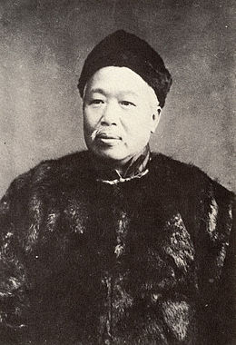
در سال 1898، به تشویق مقام بلند پایۀ مدرنیست کانگ یووی Kang Youwei (46) امپراتور جوان که به تازگی تاجگذاری کرده کوآنگسو Kuang-hsu (Guangxu) برای بیرون کشیدن ساخت و ساز بی تحرک دولت چین چاره اندیشید و برای یک سری اصلاحات در راستای مدرنیزاسیون کشور دستور صادر کرد. استخدام افراد غربی در آموزش، حذف کارهای بی ثمر، مبارزه علیه بزهکاری دولت، گسترش صنعت، مدرنیزاسیون کشاورزی، آزادی بیان، پیشنهاد برای قانون اساسی...برنامه، (47) که در مجموع بسیاری از کاستی های چین را به شکل مؤثر هدف می گرفت. این تحولات محافظه کاران جبهۀ تزی شی ملکۀ دودمان چینگ را به وحشت انداخت و در 21 سپتامبر 1898 در پایان سدمین روز از تجربۀ ترقی خواهانه، با کودتا امپراتور را برکنار کردند. (48)
جنگ بوکسورها، 1901-1900 : شورش رسمی
اگر هیرارشی دودمان چینگ به سوی پرتگاه در خواب به راهش ادامه می دهد، ولی همه در خواب به سر نمی برند. در سال 1900، همچون هرگز، روحیۀ قیامی که در قلب چینی ها آشیانه کرده پیرامون فرقه های نوین گرد هم می آیند، به ویژه همآهنگ سازیهائی پیرامون مشتزنها (بوکسورها) علیه غربی ها نطفه می بندد. «انجمن مشتهای عادل و متحد» از شاندونگ و هبی برخاسته بودند، انجمن سرّی خشنی که از دهقانان و کارگران تشکیل شده بود و به هنرهای رزمی می پرداخت، خارجی ها، چینی هائی که به مسیحیت گرویده بودند و آنانی که با غربی ها همکاری می کردند را به مثابه دیو بدکاره می پنداشتند و تصور می کردند که در حالت خلسۀ اسرارآمیز خاصی گلوله به آنان آسیبی وارد نخواهد کرد.
ملکه تزی شی و کاروان محافظه کارانش که از خارجی ها به همان اندازه اظهار بیزاری می کردند که از مدرنیسم، نزد این مشتزنها منبع الهامات چین سنتی حاکم را یافته بوند و آنان را مرحمی برای احساسات ضد غربی کشور دانسته و پنهانی از آنان پشتیبانی می کردند. در ژانویه 1900، ملکه اعلامیه ای منتشر کرد و دربارۀ خصوصیت عمیقاً چینی انجمن های سرّی گفت که نباید آنها را با گروه های تبهکار مخلوط کنیم. غربی ها به این پشتیبانی کمابیش آشکار از مشتزنها اعتراض کردند، ولی ملکه مقاومت کرد : و راه برای این فرقه آزاد شد.
اگر مشتزنها در گام اول مبلغان مذهبی را هدف می گرفتند، به این دلیل بود که از غربیها بیزار بودند و آنان را ریاکار تلقی می کردند و از دیدگاه چینی ها مبلغان مذهبی از هر دو خصوصیت منفور برخوردار بودند. مبلغان مذهبی البته به خدمات و کمک های اجتماعی و بهداشتی می پرداختند، ولی در پناه مکان های محافظت شده و در درون استحکامات زندگی می کردند، و از سطح زندگی بهتری نسبت به مردم برخوردار بوند، در حالی که آنان را به عشق خدا دعوت می کردند و برای آنان از مزیتهای امتناع و صرفه جوئی می گفتند، ولی از سوی دیگر برای مبادلات تریاک غالباً نقش میانجیگر را به عهده داشتند (49) (گرچه معاملات تریاک را قویاً محکوم می کردند، ولی آن را نسبت به مأموریتشان یعنی تبلیغ برای انجیل موضوعی ثانوی میدانستند و آنانی که خیلی روی مخالفت با آن تأکید می کردند، مثل مبلغ مذهبی بریتانیائی جان داژئون John Dugeon (50) پشتیبانی گروه خود را از دست می دادند. و حتا بدتر از این، مبلغان مذهبی غالباً مدعی می شدند که تعداد معتادان چینی به دلیل ضعف درون بودی فرهنگ و سنتهای پاگانیست رایج در کشور بوده و فقط انجیل می تواند آنان را نجات دهد).
مبلغان مذهبی از مزایای مصونیت فرامرزی برخوردار بودند و خارج از اقتدار دادگستری چین بودند. به بیان دیگر، مبلغان مذهبی نخستین آماج سرزنش چینی ها علیه غربی ها بودند : شنیع ترین نوع غارت بسته بندی شده در گفتار اخلاقی، آمیخته به ایمان تصنعی و احساسگرائی ریاکارانه.
در پایان ماه مه 1900، مشتزنها با کشتن دو مبلغ مذهبی بریتانیائی در کوران شورش در په او تینگ فو در 225 کیلومتری جنوب غربی پکن جنگ را آغاز کردند.
دیپلماتهای غربی با تهدید مداخلۀ نظامی به چینی ها مهلت 24 ساعته دادند تا شورش را خاموش کنند، ولی عملیات تخریب ریل راه آهن و خطوط تلگراف موجب شد که بی درنگ و بی آنکه منتظر پاسخ چینی ها شوند، یگانهای اشغالگر رزمی شان را در پکن مستقر کنند. در آغاز ژوئن، مشتزنها به املاک غربی ها حمله می کنند و رئیس هیئت نمایندگی ژاپن را نیز به قتل می رسانند.
ارتش امپراتوری چین آشکارا از مشتزنها پشتیبانی می کند. روز 16 ژوئن، فرقۀ مشتزنها به بیش از 4000 فروشگاه وابسته به تجار غربی را تخریب می کنند و در 19 همان ماه، دولت چین از وزرای حاضر در هیئت های دیپلماتیک دعوت می کند که همۀ خارجی ها را منتقل کنند «زیرا دولت چین نمی تواند امنیت آنان را تضمین کند». وزرا از رفتن سرپیچی می کنند، و از بخش خدمات امور خارجۀ چین درخواست ملاقات می کنند ولی با بی پاسخ ماندن درخواستشان تصمیم می گیرند یک هیئت آلمانی را بفرستند که توسط یگانهای امپراتوری به قتل می رسند. در 20 ژوئن، سربازهای چینی به روی محلۀ نمایندگان دیپلماتیک اتریش-مجارستان، فرانسه، بریتانیا، آلمان، ایتالیا، ژاپن، روسیه و آمریکا تیراندازی می کنند. محاصرۀ هیئتهای دیپلماتیک در پکن 55 روز بطول می انجامد (مترجم : هالیوو فیلمی دربارۀ این رویداد تاریخی ساخته است به نام «55 روز در پکن» با شرکت چارلتون هستون که اگر نگوئیم مثل همۀ فیلمهای هالیوود ولی مثل اغلب آنها تحریف آمیز و نژاد پرستانه است).
در 14 اوت، اتحادیه ای از 8 کشور یاد شده به پشتیبانی قوای کمکی استرالیائی (51) پکن را تصرف می کنند، و سپس شهر ممنوعه (یا کاخ قدیمی) را به توبره می کشند و البته همچون همیشه وظیفه حکم می کند که فوراً برای جبران خسارت در «قرارداد صلح» (قرارداد بوکسور 7 سپتامبر 1901) از دولت چین اخاذی کنند و تمام دار و ندار چین را ببلعند، و برای دیپلماتهای کشته شده بنای یادبود بسازند، الغای نظام 1300 سالۀ برای آزمون امپراتوری که مربوط به گزینش دیوان سالاران بود، یعنی الغای سنتی که فقط موجب شرمساری چین می شد، و تحمیل واگذاریهای بیشتر از منابع طبیعی چینی ها و تجارت. کشورهای غربی تصمیم گرفته بودند که برای نیل به هر گونه مقاومت بهای سنگینی را به چین تحمیل کنند.
در کوران نبردها، ملکه با لباس مبدل از پکن می گریزد و در بیرون آنچه را که دیوارهای شهر ممنوعه (کاخ) از نگاهش پنهان داشته بود را کشف می کند : فقر عمیق و عقب ماندگی کشورش. به محض بازگشت صلح، دست به کار می شود و آنچه را که با برکناری امپراتور کوآنگ هسو با اعمال زور ممنوع کرده بود، دوباره جایز دانست و این امر را با مدرنیزاسیون ارتش و راه آهن آغاز نمود. ولی خیلی کم بنظر می رسید و دیر شده بود. دودمان چینگ با دورانی طولانی که در خواب و کرختی و بی سامانی به سر برده بود بیش از یک دهۀ بیشتر در مقابل خود نداشت.
امروز، چین خواستار بازگرداندن آثار غارت شده از شهر ممنوعه در پکن است. پاسخی که موزۀ بریتانیا به چین داده است نیازی به توضیح ندارد : «اشیاء به میراث جهانی تعلق دارد و در لندن خیلی قابل دسترسی ترند». (52)

ابلیس نمائی چینی ها در تبلیغات غربی
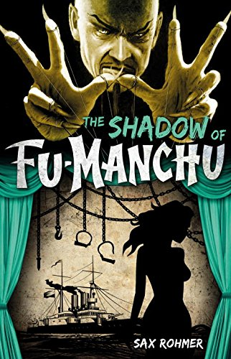
تبلیغات ضد چینی که رسانه های غربی و نویسندگان (53) به عهده دارند و در یدکشان فرهنگ عامیانه تغذیه شده برای مثال با ترس از مهاجرت کارگران چینی با حقوق نازل، افکار قالبی را برای پشتیبانی از نظام استعماری تزریق کرده اند. در قرن نوزدهم، فرد چینی به مثابه تصویر مخلوقی نه چندان باهوشتر از میز و صندلی، باربر یا تاجر بسیار مؤدب که تمام جملاتش را با « کرم خاکی فروتنی که هستم » شروع می کند تا تهدید مبهم حملۀ جهانی،« خطر زرد » (54)، نمونۀ نوعی از فرافکنی تمایلات خاص خود به روی قربانی بنظر می رسد. سپس در آغاز قرن بیستم، دقیقاً پس از جنگ مشتزنها، به ژنی شرور با شقاوت و با خیانتکاری بی حد و مرز (فو مانچو Fu-Manchu شخصیت ادبی تخیلی در رمانهای بریتانیائی ساکس رومر Sax Rohmer 1912) تبدیل می شود در حالی که چین به مثابه سرزمین اسرار دست نیافتنی و شکنجه شهرت می یابد، به ویژه شکنجۀ چینی با قطره چکان آب شهرت خاصی دارد. ولی شگفت آمیز است که می بینیم چهرۀ قالبی فرد چینی که معتاد به تریاک باشد به ندرت به نمایش گذاشته می شود. تریاکخانه ها حضور دارند ولی در پس زمینۀ صحنه، دکوراسیون سرزمینهای دور به همان نسبت که پاگودها یا قمارخانه های مشمئز کنندۀ ماکائو، «جهنم قمار» (ماکائو، جهنم قمار Macao, l'enfer du jeu ، فیلم فرانسوی اثر ژان دولونوآ 1942 بر اساس رمان مشهور موریس دکوبرا 1938). نشانه ای از بد طینتی ؟
امروز، چهرۀ قالبی فرد چینی در رسانه های غربی، چینی ستمگر گارد سابق ارتش سرخ با پیراهن یقه مائوئی و مجهز به کتاب کوچک سرخ، آمیخته به ترسی که خطر مسمومیت را تداعی می کند (اسطورۀ ماندگار «سندرم رستوران چینی») (55)، علاوه بر این تصویر پردازی با چینی که الزاماً باید قهرمان کونگ فو باشد ادامه می یابد زیرا چینی معجون اسرارآمیزی را در اختیار دارد که همیشه پشت پرده ای از ابهام و چیزهای غیر قابل درک باقی مانده (تائی چی، طب سوزنی، کی کونگ، فنشوی)، شخصیت مهم چینی که قرض آمریکا را در اختیار دارد و فقط برای معامله و پول زندگی می کند، به این فهرست می توانیم در بریتانیا فروشندۀ دوره گرد دی وی دی DVD و مهاجر بدون اجازۀ اقامت را اضافه کنیم. (56).
بارتاب نتایج جنگ های تریاک در دوران معاصر
حتا امروز، چین دوران 1949-1839 را با نام «قرن تحقیر» به یاد می آورد و رابطه اش با جهان غرب را در وادی جنگهای تریاک و استعمار سوداگرانه ای که قربانی آن بوده تعریف می کند. در چین و به همین گونه در تایوان بسیاری از کتابهای تاریخ چین را به دو بخش تقسیم می کنند، نه آنگونه که می توانیم انتظار داشته باشیم یعنی تقسیم چین به پیشا و پسا مائو بلکه به پیشا و پسا جنگ های تریاک. در چین گفتگو دربارۀ جایگاه کشور در جهان حول محور رعایت حقوق طبیعی در نظام غربی می گردد، یعنی تا چه اندازه غرب حاضر است جایگاه چین را بپذیرد، نه به مثابه برده یا ذخیرۀ نیروی کار ارزان، بلکه به مثابه مخاطب تمام عیار. چینی ها مظنون هستند و تلاشهای متعدد ایالات متحدۀ آمریکا برای متوقف کردن ارتقاء چین را بطور مشخص یادآوری می کنند.
در دوران آغاز جمهوری، محور سیاسی کومینتانگ مقدم بر هر کاری در جستجوی دائمی راه های قانونی برای محدود کردن تهاجمات غربی ها بود و نفرت یکپارچه ای نسبت به واگذاری حتا یک میلیمتر بیشتر به غربی ها وجود داشت که در واقع یگانه نقطۀ اتحاد همگانی در چین بود. در چین هیچکس خواستار چین از هم گسیخته در سال های 20 نبود.
کمک چین به متفقین در جنگ اوّل جهانی
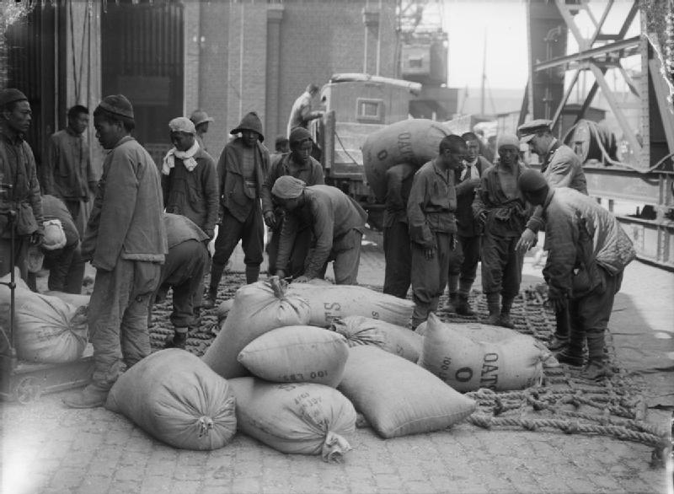
گروه کارگران چینی، فرانسه، جنگ اوّل جهانی
با اتخاذ رویکرد گام به گام، کومینتانگ موفق شد سیطرۀ هیئتهای دیپلماتیک خارجی را بین سالهای 1917 و 1946 ملغا کند، البته با یک فقره خیانت فوق العاده : یعنی طی جنگ اوّل جهانی، چین به امید حفظ هیئت دیپلماتیک آلمان و اتریش-مجارستان سعی کرد در کنار متفقین باقی بماند(57). در این دوران اگر چین توان لازم برای ارسال کمک نظامی را نداشت، آنچه را که از عهده اش ساخته بود به کار می بندد، یعنی گسیل نیروی کار. بر این اساس، در سال 1918 جمعیتی معادل 96000 نفر از کارگران چینی کیسه های مواد غذائی و سلاح و مهمات نظامی را در فرانسه جابجا می کردند. 2000 نفر از این کارگران در فرانسه جانشان را از دست دادند و 543 نفر دیگر در آبهای سواحل فرانسه از بین می رفتند. در پایان جنگ، طی امضای توافق نامۀ ورسای (58) بجای هیئت های نمایندگی دیپلماتیک که به چین قول داده بودند، متفقین آنها را به ژاپن منتقل کردند به علاوه استان شاندونگ، به همین علت چینی ها به حالت عصبانیت بی آنکه توافق نامه را امضا کنند ورسای را ترک کردند، و تظاهرات علیه متفقین غربی، بایکوت و اعتصاب کشور را به لرزه درآورد. هر ساله، چین برای این رویداد به نام «جنبش 4 مه» (59) بزرگداشت بر پا می کند، و این سر آغاز اتحاد ملی چین مدرن است.
یادآوری کنیم که ژاپن از دوران بازسازی امپراتوری میجی (1867) به تخریب چین با انتقال تریاک مبادرت ورزید در حالی که در ژاپن ممنوع بود، و به همین گونه از سال 1920 کوکائین و مرفین به مثابه دارو برای «درمان معتادان به تریاک» (60)
آخرین دفتر هیئت دیپلماتیک که در سال 1946 بسته شد، متعلق به فرانسه بود. فقط دو مستعمره باقی ماند، هُنگ کُنگ (بریتانیا) و ماکائو (پرتقال) در سرزمینهای چینی که اولی در سال 1997 به چین بازگردانده شد و دومی در سال 1999. ولی تاریخ به اینجا پایان نمی پذیرد : با به قدرت رسیدن مائوتسه تونگ، سوداگران چینی در هُنگ کُنگ مستقر شدند و از آنجا قاچاق پر درآمد هروئین تایلند را به ایالات متحدۀ آمریکا مدیریت می کردند. بگونه ای که تا آخرین روز حیاتش به مدیریت بریتانیا، هُنگ کُنگ تخت پرش اصلی قاچاق مواد مخدر در جهان بود. (61) عادات قدیمی عمرشان طولانی ست.
تنها یک کشور شرافتمندانه با چین رفتار کرد، اتحاد جماهیر سوسیالیستی شوروی از سال 1919 به شکل داوطلبانه از مستعمرات و امتیازات روسیه تزاری در سرزمین چین صرفنظر نمود. شاید یکی از رازهای تفاهم کنونی چین و روسیۀ عصر حاضر نیز به همین موضوع باز می گردد. طی این دوران، در فرانسه، گنجینۀ های غارت شده از کاخ تابستانی همچنان در فونتنبلو آرمیده است.

Corinne Autey-Roussel
Photo de la page d’accueil Pixabay
Références :
1 William Jardine, architect of the first opium war (à noter : la firme Jardine Matheson existe toujours)
http://www.eiu.edu/historia/Cassan.pdf
2 The Way We Were: When cotton was king and Manchester led Industrial Revolution
http://www.manchestereveningnews.co.uk/news/nostalgia/way-were-cotton-king-manchester-6085736
3 India, Britain and America
http://cwh.ucsc.edu/brooks/India,_Britain_and_America.html
4 The British East India Company — the Company that Owned a Nation (or Two)
http://www.victorianweb.org/history/empire/india/eic.html
5 Victorian Drug Use
http://www.victorianweb.org/victorian/science/addiction/addiction2.html
6 Victorian Drug Use
http://www.victorianweb.org/victorian/science/addiction/addiction2.html
7 La route méditerranéenne de l’opium au xixe siècle, par Jean-Louis Miege
http://books.openedition.org/iremam/3130?lang=fr
8 1868, The Pharmacy Act (UK)
http://www.tdpf.org.uk/resources/drug-policy-timeline
9 Confessions of a Young Lady Laudanum-Drinker, anonyme. The Journal of Mental Sciences, janvier 1889
http://www.druglibrary.org/schaffer/heroin/history/laudlady.htm
10 Opium Wars with China 1839-1860
http://www.entelekheia.fr/opium-wars-with-china-1839-1860/
11 First Opium War
http://history.cultural-china.com/en/34History6500.html
Et David Cameron should not have worn that poppy in China, article du Guardian
http://www.theguardian.com/politics/blog/2010/nov/10/david-cameron-poppy-china-michael-white
12 The Chinese Opium Wars, par Jack Beeching
http://www.amazon.com/Chinese-Opium-Wars-Jack-Beeching/dp/0156170949
13 Lin Zexu – A National Hero for Chinese People
http://history.cultural-china.com/en/47History6482.html
14 The First Opium War, par P.C. Perdue/Production and consumption
http://ocw.mit.edu/ans7870/21f/21f.027/opium_wars_01/ow1_essay02.html
15 Lin Zexu: Letter to Queen Victoria, 1839
http://wps.pearsoncustom.com/wps/media/objects/2427/2486120/chap_assets/documents/doc24_1.html
16 The First Opium War, par P.C. Perdue/ Opium trade.
http://ocw.mit.edu/ans7870/21f/21f.027/opium_wars_01/ow1_essay01.html
17 Justifiers of the British Opium Trade: Arguments by Parliament, Traders, and the Times Leading Up to the Opium War, par Christine Su
http://web.stanford.edu/group/journal/cgi-bin/wordpress/wp-content/uploads/2012/09/Su_SocSci_2008.pdf
18 History of Macau as a Portuguese Colony https://yesterdaysshadow.wordpress.com/history-of-macau-as-a-portuguese-colony/
19 Emperor of China Declares War on Drugs, par Paul Chrastina
http://opioids.com/opium/opiumwar.html
20 The First Opium War 1839-42
http://www.howardscott.net/4/Shameen_A_Colonial_Heritage/Files/Documentation/First_Opium_War.pdf
21 The Opening to China Part I: the First Opium War, the United States, and the Treaty of Wangxia, 1839–1844
https://history.state.gov/milestones/1830-1860/china-1
22 Lords of Opium
http://www.amoymagic.com/OpiumWar.htm
23 Les concessions étrangères en Chine
http://www.chine-chinois.com/les-concessions-etrangeres-en-chine/
et http://www.chinapage.com/transportation/port/treatport1.html#COLONYS
24 The Second Opium War (1856-1860)
http://webs.bcp.org/sites/vcleary/ModernWorldHistoryTextbook/Imperialism/section_5/secondopiumwar.html
25 The Poisoning in Hong Kong | An Episode of Life in China, Forty Years Ago, par Augustine Heard (écrit vers 1894)
http://ee.stanford.edu/~gray/poisoningah.pdf
et, Lord Bowring and the Great Bakery Incident
http://www.vaguelyinteresting.co.uk/lord-bowring-and-the-great-bakery-incident/
26 Sir John Bowring
http://uudb.org/articles/sirjohnbowring.html
27 Parliamentary Debates on the Chinese Hostilities
https://www.marxists.org/archive/marx/works/1857/03/16.htm
28 Lords of Opium
http://www.amoymagic.com/OpiumWar.htm
29 Treaty of Tientsin [Tianjin] (June 26, 1858)
http://www.chinaforeignrelations.net/node/144
30 Le tael est à la fois une unité de mesure et une monnaie. Un tael égal 1, 3 onces d’argent.
31 Le sac du palais d’Eté : Second guerre de l’opium, L’expédition anglo-française en Chine en 1860, par Bernard Brizay
http://www.amazon.fr/sac-palais-dEt%C3%A9-Lexp%C3%A9dition-anglo-fran%C3%A7aise/dp/2268071804
32 Le Sac du Palais d’Été, lettre au capitaine Butler par Victor Hugo
http://www.reseau-canope.fr/planete-chinois/lectures/titre-de-larticle/article/le-sac-du-palais-dete.html
33 “Looty” the purloined Pekingese
http://granitestudio.org/2009/03/26/looty-the-purloined-pekingese/
34 Musée chinois de l’impératrice Eugénie
http://www.musee-chateau-fontainebleau.fr/Le-musee-chinois-de-l-Imperatrice
35 Œuvres d’art pillées: la Chine à la recherche d’un temps perdu
http://www.slate.fr/story/12233/%C5%93uvres-art-pillees-chine-France
36 The Second Opium War 1856-1860
http://www.howardscott.net/4/Shameen_A_Colonial_Heritage/Files/Documentation/Second_Opium_War.pdf
et Seconde guerre de l’opium
http://www.chine-informations.com/guide/seconde-guerre-de-opium_1638.html
37 Opium History Up To 1858 A.D. par Alfred W. McCoy
http://www.opioids.com/opium/history/
38 How China got rid of opium
http://www.sacu.org/opium.html
39 The Evil Trade that Opened China to the West
http://faculty.quinnipiac.edu/charm/CHARM%20proceedings/CHARM%20article%20archive%20pdf%20format/Volume%2013%202007/201-207_ye-sheng_shaw.pdf
40 Leslie Marchant sees the Opium Wars as a philosophical clash between two cultures and two notions of government and society.- une tentative de réhabilitation de l’intervention occidentale en Chine
http://www.historytoday.com/leslie-marchant/wars-poppies
41 How China got rid of opium
http://www.sacu.org/opium.html
42 How Maoist Revolution Wiped Out Drug Addiction in China, by C. Clark Kissinger
http://revcom.us/a/china/opium.htm
43 Une guerre franco-chinoise…
http://quelqueshistoires.centerblog.net/1653431-Une-guerre-franco-chinoise–
44 First Sino-Japanese War (1894-1895)
http://www.historyofwar.org/articles/wars_first_sino_japanese.html
45 China (Boxer Rebellion), 1900–01
https://www.awm.gov.au/atwar/boxer/
46 1898: Kang Youwei urges reform on the Japanese model
http://alphahistory.com/chineserevolution/1898-kang-youwei-urges-reform-japanese-model/
47 A press summary of the Hundred Days Reforms (1898)
http://alphahistory.com/chineserevolution/press-summary-hundred-days-reforms-1898/
48 Hundred Days’ Reforms
http://alphahistory.com/chineserevolution/hundred-days-reforms/
49 Nineteenth Century Protestant Missionaries and British Merchants in China: Mutual dependence in the context of opium smuggling
http://www.academia.edu/7957189/Nineteenth_Century_Protestant_Missionaries_and_British_Merchants_in_China_Mutual_dependence_in_the_context_of_opium_smuggling
50 The truth and evils of opium: The anti-opium activities of British Missionary to China John Dudgeon (1837–1901)
http://link.springer.com/article/10.1007%2Fs11462-010-0105-9
51 China (Boxer Rebellion), 1900–01
https://www.awm.gov.au/atwar/boxer/
52‘ Give us back our treasure’: Chinese demand Cameron returns priceless artefacts looted during 19th century Boxer Rebellion
http://www.dailymail.co.uk/news/article-2518111/China-demand-David-Cameron-return-Boxer-Rebellion-artefacts.html
53 Mark Twain’s Racial Ideologies his Portrayal of The Chinese, par Hsin-Yun Ou
http://www.concentric-literature.url.tw/issues/M/3.pdf
et Asia Through a Glass Darkly: Stereotypes of Asians in Western Literature
http://www.olemiss.edu/courses/pol337/majorj86.htm
54 The Malleable Yet Undying Nature of the Yellow Peril, par Tim Wang
http://www.dartmouth.edu/~hist32/History/S22%20-The%20Malleable%20Yet%20Undying%20Nature%20of%20the%20Yellow%20Peril.htm
55 L’« allergie au glutamate » est-elle un mythe ou une réalité ?
http://www.allergique.org/article3823.html?lang=fr
56 Chinese Britons have put up with racism for too long, par Elizabeth Chan
http://www.theguardian.com/commentisfree/2012/jan/11/british-chinese-racism
et Demonizing China
https://digitalcollections.anu.edu.au/bitstream/1885/49261/39/09chapter7.pdf
57 Treaty Ports and extraterritoriality in China
http://www.chinapage.com/transportation/port/treatport1.html
58 28 juin 1919, Paix bâclée à Versailles
http://www.herodote.net/28_juin_1919-evenement-19190628.php
59 Chinese students protest the Treaty of Versailles (the May Fourth Incident), 1919
http://nvdatabase.swarthmore.edu/content/chinese-students-protest-treaty-versailles-may-fourth-incident-1919
60 The Opium Files, Japanese Rule 2
http://takaoclub.com/opium/japanrule2.htm
61 Her Majesty’s drug traffickers: Britain, Hong Kong and the Opium Wars
http://peacemagazine.org/archive/v13n6p11.htm
Corinne Autey-Roussel
Photo de la page d’accueil Pixabay

لینک متن اصلی :

Guerres de l’opium : le viol de la Chine par les puissances occidentales

Entelekheia6 مه 2017
http://www.entelekheia.fr/guerres-de-lopium-viol-de-chine-puissances-occidentales/
ترجمۀ حمید محوی
پاریس| 12 سپتامبر 2017

